MÔN TOÁN
Bài 3. ÔN TẬP VÀ BỔ SUNG CÁC PHÉP TÍNH VỚI PHÂN SỐ (2 TIẾT - TIẾT 2)
I.YÊU CẦU CẦN ĐẠT
-Củng cố các kĩ năng tính toán với phân số: Thực hiện được phép cộng, phép trừ các phân số trong trường hợp có một mẫu số chia hết cho các mẫu số còn lại và phép nhân, phép chia phân số.
-Bổ sung: Thực hiện được phép cộng, phép trừ hai phân số khác mẫu số bằng cách lấy mẫu số chung là tích của hai mẫu số.
-Vận dụng tính chất phép tính để tính toán thuận tiện.
-Giải quyết vấn đề đơn giản liên quan đến các phép tính với phân số.
-HS có cơ hội phát triển các năng lực tư duy và lập luận toán học, giao tiếp toán học, mô hình hoá toán học, giải quyết vấn đề toán học và các phẩm chất chăm chỉ, trung thực, trách nhiệm.
II.ĐỒ DÙNG DẠY HỌC
1.GV: Các hình ảnh dùng cho phần Khởi động, thẻ từ dùng cho bài Luyện tập 3 (nếu cần).
2.HS: SGK , VBTT
III.CÁC HOẠT ĐỘNG DẠY HỌC CHỦ YẾU:
HOẠT ĐỘNG CỦA GV | HOẠT ĐỘNG CỦA HS
1.Hoạt động Mở đầu
GV có thể cho HS chơi để ôn lại các tính chất của phép tính cộng, tính nhân: giao hoán, kết hợp và phân phối của phép nhân đối với phép cộng.  Lưu ý: Nêu phép tính với phân số đơn giản cho HS thực hiện tính nhẩm.  Ví dụ: 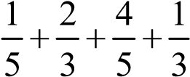.  … | HS nhẩm rồi viết kết quả vào bảng con (2) rồi nói cách tính.  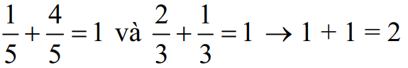  HS nêu các tính chất:  + Tính chất giao hoán, tính chất kết hợp của phép cộng, phép nhân.  + Quy tắc một số nhân với một tổng, một tổng nhân với một số (còn gọi là tính chất phân phối của phép nhân đối với phép cộng).
2.Hoạt động Luyện tập – Thực hành
Bài 3:  – GV lưu ý HS: Vận dụng các tính chất của phép tính (đã học ở lớp 4) để thực hiện thuận tiện.  Sửa bài, GV có thể cho HS chơi tiếp sức để nối các cặp biểu thức bằng nhau, khuyến khích HS trình bày GV giúp HS phân tích việc áp dụng các tính chất. | -HS hoạt động nhóm ba.  -HS thực hiện cá nhân (mỗi HS tìm 1 cặp biểu thức có giá trị bằng nhau).  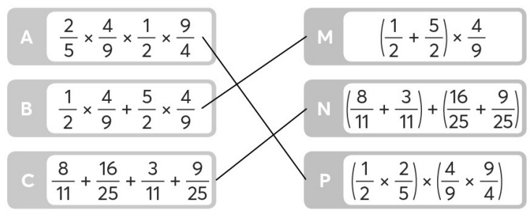  -HS trình bày.  Ví dụ:  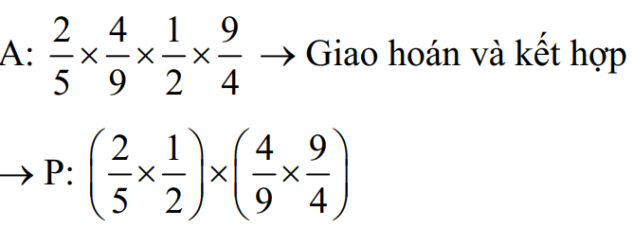
3.Hoạt động Vận dụng – Trải nghiệm
Bài 4:  – Sửa bài, HS nói cách làm. | -HS thực hiện cá nhân, chia sẻ nhóm đôi.  Bài giải  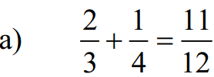  Số bạn tham gia hai hoạt động trên là 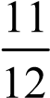 số học sinh của lớp 5A.  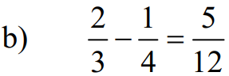  Số bạn chơi bóng rổ nhiều hơn số bạn tập hát là 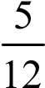 số học sinh của lớp 5A.  – HS nói cách làm.  Ví dụ:  a) Tìm cả hai Thao tác gộp Tính cộng.  …
Bài 5:  GV có thể hướng dẫn HS tóm tắt như sau. | HS (nhóm đôi) đọc kĩ đề bài, tìm hiểu bài.
+ Có mấy loại sách? | + Hai loại  HS viết: Sách giáo khoa  Sách tham khảo
+ Bài toán cho biết gì? | + Tổng số sách là 150 quyển; sách giáo khoa bằng số sách  HS viết:  
+ Bài toán hỏi gì? | + Có bao nhiêu quyển sách tham khảo?  HS viết:  
-Sửa bài, HS giải thích từng bước làm. | Dựa vào tóm tắt, HS giải bài toán. Bài giải  150 × = 50  Kệ sách có 50 quyển sách giáo khoa.  150 – 50 = 100  Kệ sách có 100 quyển sách tham khảo.  HS giải thích từng bước làm. Chẳng hạn:  •1/3 của 150 quyển → Tìm phân số của một số  → Lấy số đó nhân với phân số.  • Tìm phần còn lại → Tách → Trừ
Bài 6:  – GV yêu cầu HS tìm hiểu bài. | + Đọc kĩ đề bài.  + Xác định cái đã cho và cái phải tìm của bài toán.  + Nói ngắn gọn bài toán:  Dùng tấm kính hình vuông cạnh 1/4m để lắp vách ngăn.  Vách ngăn hình chữ nhật: Chiều dài 5 m,  chiều rộng 4 m.  Cần bao nhiêu tấm kính?
- GV có thể gợi ý cho HS suy luận theo các cách sau:  - Cách 1  + Lắp các tấm kính cạnh nhau, bề mặt các tấm kính này tạo thành vách ngăn. Ta liên tưởng tới điều gì của tấm kính và vách ngăn?  + Để tìm số tấm kính ta cần biết gì?  + Tính được không? | + Lắp các tấm kính cạnh nhau, bề mặt các tấm  kính này tạo thành vách ngăn  → Diện tích.  + Diện tích vách ngăn và diện tích một tấm kính.  + Tính được do biết chiều dài và chiều rộng  của vách ngăn, biết cạnh của tấm kính.  – HS thực hiện cá nhân.
- Sửa bài, khuyến khích HS trình bày cách  làm. | Bài giải  5 × 4 = 20  Diện tích vách ngăn là 20 m².  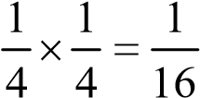  Diện tích tấm kính là 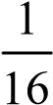 m².  20 : 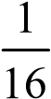 = 320  Cần dùng 320 tấm kính để lắp vách ngăn đó.
Cách 2  + Nếu lắp các tấm kính lắp sát nhau theo một hàng dài 5 m thì cần bao nhiêu tấm kính?  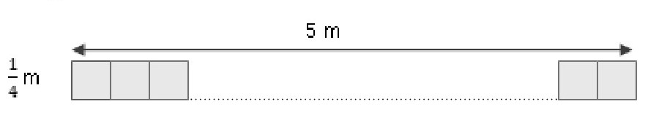  + Cần mấy hàng như thế để được vách ngăn có chiều rộng 4 m?  – Sửa bài, GV hệ thống lại cách làm. | Bài giải  5 :  = 20  Theo chiều dài vách ngăn, cần 20 tấm kính.  4 :  = 16  Theo chiều rộng vách ngăn, cần 16 tấm kính. 20 × 16 = 320  Cần dùng 320 tấm kính để lắp vách ngăn đó.
IV. ĐIỀU CHỈNH SAU BÀI DẠY (nếu có)
…………………………………………………………………………………………………
…………………………………………………………………………………………………
…………………………………………………………………………………………………

